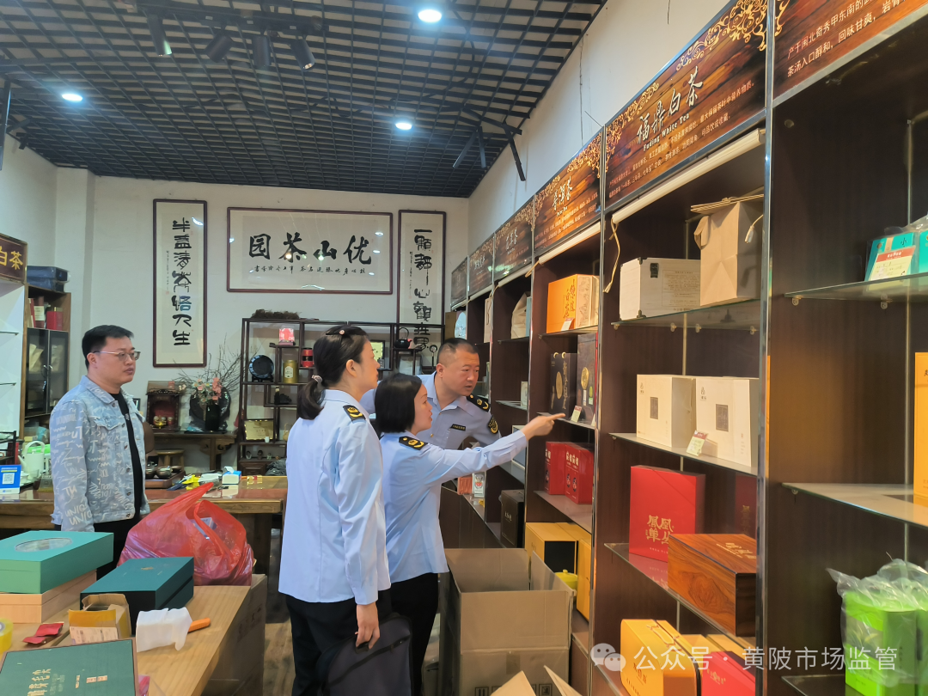**多方联动护品牌 严格执法促发展 ——黄陂区开展“守护地理标志”专项行动**   
2025年全国知识产权宣传周期间，4月24日，黄陂区市场监督管理局联合江岸区人民法院、知识产权（前川）保护站和区土特产协会、汉口北知识产权纠纷调解室等组成专项执法组，对汉口北食品城茶叶专区开展地理标志保护专项行动，筑牢区域特色品牌保护防线。

联合执法机制创新突破

本次行动构建了知识产权保护协同机制：市场监管部门发挥行政执法优势，法院团队、知识产权（前川）保护站和区土特产协会提供侵权认定专业支持，知识产权纠纷调解室现场处置简易纠纷。多方通过信息共享、线索移送、联合惩戒等工作衔接，形成了地理标志"事前预警-事中监管-事后救济"的全链条保护体系。

重点领域靶向精准治理

执法组对杨氏兴旺茶行、优山茶园、永好茶叶茶具等12家重点商户实施"四查四看"：查资质授权：核查地理标志使用备案证书及国家知识产权局核准文件。查包装标识：核验地理标志专用标志印制规范（含标志图案、二维码等）。查商标使用：排查擅自使用“英山云雾茶”、“恩施玉露”等地理标志证明商标行为。查进货台账：追踪原料采购地是否符合地理标志产地要求。行动现场整改不规范标识使用3处，下达商标管理提示书2家。

执法成效显现多重价值

此次专项行动标志着黄陂区地理标志保护进入标准化、常态化新阶段。通过"行政+司法+调解"三位一体监管模式，构建多方协同的知识产权大保护格局，既维护了地理标志特有的品质声誉，更通过品牌增值效应带动了本地茶园产业链升级，为乡村振兴注入知识产权新动能。